|  |  |  |  |  |
| --- | --- | --- | --- | --- |
| TCL通力电子(惠州)有限公司 | | 文档编号 | 版本号 | 密级 |
| 文档编号 | Vx.x | 密级 |
| 文档名称 | STM8S003F3降功耗总结 | | 日期 | 2020-08-21 |

STM8S003F3降功耗总结

|  |  |  |  |
| --- | --- | --- | --- |
| **文档作者：** | **丘伟盛** | **日期：** | **2020-11-6** |
| **项目经理：** |  | **日期：** |  |
| **审核：** |  | **日期：** |  |
| **批准：** |  | **日期：** |  |

**通力电子股份有限公司 版权所有**

**内部资料 注意保密**

文档修订记录

|  |  |  |  |  |  |
| --- | --- | --- | --- | --- | --- |
| **序号** | **版本号** | **变化状态** | **变更（+/-）说明** | **作者** | **日期** |
| 1 | 1.0 | C |  | 丘伟盛 | 2020-11-6 |
|  |  |  |  |  |  |
|  |  |  |  |  |  |
|  |  |  |  |  |  |
|  |  |  |  |  |  |
|  |  |  |  |  |  |
|  |  |  |  |  |  |

*变化状态：C――创建，A——增加，M——修改，D——删除

目录

文档修订记录 2

目录 3

1. 文档简介 4

2. 文档的适用范围 4

3. STM8S低功耗模式 4

4. STM8S Halt模式注意事项 5

# **文档简介**

介绍SX1项目中STM8S003F3的功耗调试问题。

# **文档的适用范围**

在STM8S003F3平台需要降功耗的软件开发人员。

# **项目情况介绍**

1. STM8S有三种低功耗模式Wait、Active halt和halt。
2. 功耗大小关系是Run > Wait > Active halt > halt。

Halt模式：通过调用halt汇编指令进入。在Halt模式下，所有时钟都将停止，同时RAM内容和所有寄存器都将保留。 在此模式下，MVR调节器将关闭以限制功耗。 仅LPVR稳压器处于活动状态。

1. SX1项目使用的是halt模式，halt模式下 待机平均功耗是10 - 20ua 左右，如图：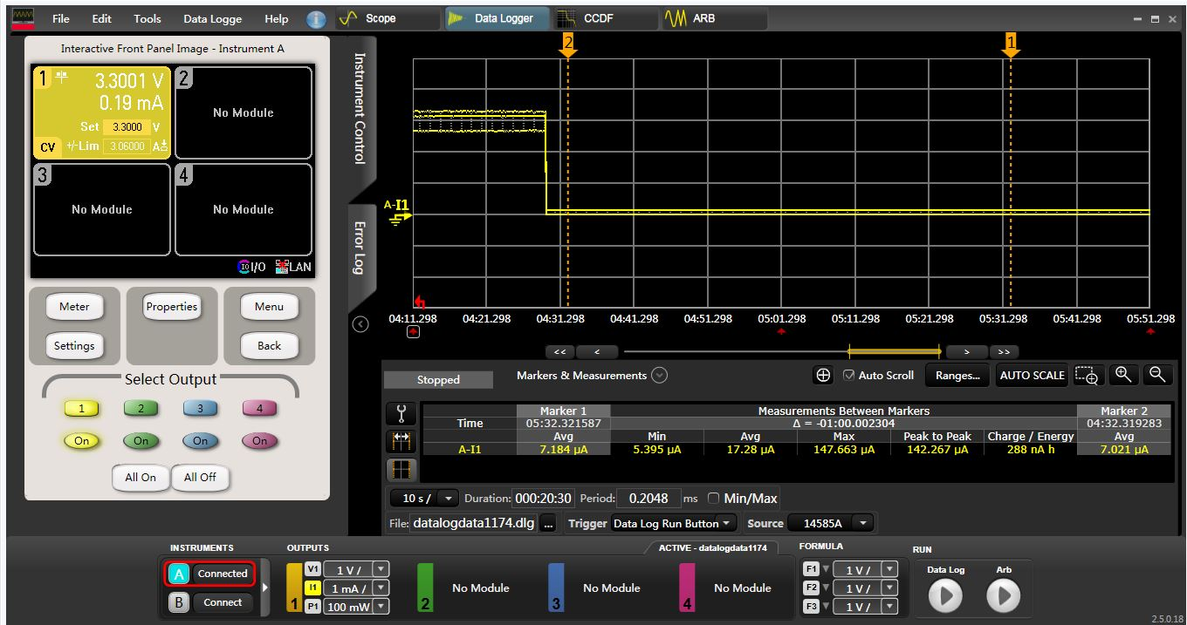
2. 在RTR阶段的时候，测试的时候发现放松键按下和收紧键按下，最后进入的halt模式功耗不一致，即收紧键进入halt功耗为10-20ua ，而放松键进入halt模式功耗则为50-60ua。高了5倍左右，退回到GTR的板子也是同样的数值。故需要从软件方面排查。
3. 追查TAGs版本发现V0.1.3之后的版本皆为该情况，V0.1.3之前的皆为正常，故从0.1.2到0.1.3的修改进行调试。
4. 测试发现差异点在电机停止上，收紧键响应的停止是

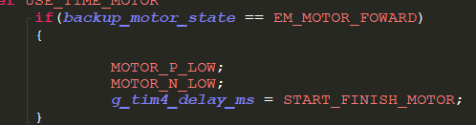

即都为低电平，而放松键响应的停止是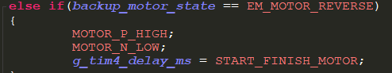

即p脚为高电平。 使用最新版本单独修改p口电平为低，即可恢复到10-20ua的功耗水平。

1. 结论：询问硬件可得电机口的p口是下拉电阻，如需要维持高电平则需要较大电流供给。

在进入halt模式前的最后电平状态需要和硬件核对一篇，以防模式不对导致功耗无辜升高。

# **STM8S Halt模式注意事项**

1. 星诺奇SX1项目低功耗模式选择的是halt模式，参考代码见附件。

2. PA1不能设置为中断输入模式，否则无法进入halt。

3. 所有IO口包括SWIM一定要配置，否则功耗会偏高。没有用到的IO如SWIM配置成GPIO_MODE_IN_PU_NO_IT。